本教程将向您展示如何创建带有动态加载特性的树形网格（TreeGrid）。

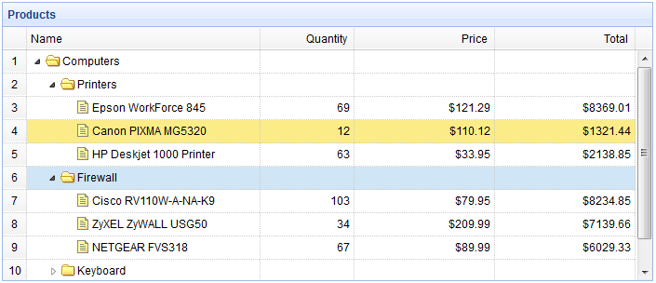

#### 创建树形网格（TreeGrid）

1. <table title="Products" class="easyui-treegrid" style="width:700px;height:300px"
2. url="treegrid3_getdata.php"
3. rownumbers="true"
4. idField="id" treeField="name">
5. <thead>
6. <tr>
7. <th field="name" width="250">Name</th>
8. <th field="quantity" width="100" align="right">Quantity</th>
9. <th field="price" width="150" align="right" formatter="formatDollar">Price</th>
10. <th field="total" width="150" align="right" formatter="formatDollar">Total</th>
11. </tr>
12. </thead>
13. </table>